**РОССИЙСКИЙ УНИВЕРСИТЕТ ДРУЖБЫ НАРОДОВ**

**Факультет физико-математических и естественных наук**

**Кафедра прикладной информатики и теории вероятностей**

Отчет

По лабораторной работе №1

*Дисциплина: операционные системы*

Студентка: Горпинич Елена Михайловна

Группа: НПМбд-01–21

**Москва**

**2022**

Цель: приобретение практических навыков установки операционной̆ системы на виртуальную машину, настройки минимально необходимых для дальнейшей̆ работы сервисов.

Ход работы:

1. Для начала скачаем виртуальную машину. При использовании предлагаемой в лабораторной работе виртуальной машины (VirtualBox) на моём компьютере возникла не устраняемая ошибка. Поэтому я использовала виртуальную машину UTM, скаченную с официального сайта <https://mac.getutm.app>. (Устанавливала по данному видео: <https://www.youtube.com/watch?v=hnwK-nkXolc>)

1. Также мной был загружен дистрибутив Ubuntu 20.04 (<https://ubuntu.com>)



1. Создадим виртуальную машину. Для этого в UTM выберем «create a new virtual machine», затем «virtualize». Укажем размер основной памяти виртуальной машины — 4096 МБ и название «Linux». Добавим новый привод оптических дисков выберем ubuntu-20.04.4-live-server-arm64.iso



1. Изображение выглядит как текст

   Автоматически созданное описаниеИзображение выглядит как текст

   Автоматически созданное описаниеВо время установки выбираем русский язык. Вводим имя пользователя и настраиваем пароль.
2. После завершении установки перезагружаем виртуальную машину и отключаем носитель информации. После нажимаем «restart»



1. Следуя рекомендациям вышеуказанного видео, продолжаем установку виртуальной машины

* Вводим логин и пароль созданные ранее
* Далее команду «sudo apt update» и повторно пароль
* Команда «sudo tasksel install ubuntu-desktop», после чего начинается распаковка и установка пакетов
* И заканчиваем настройку «sudo reboot»







1. Запускаем виртуальную машину



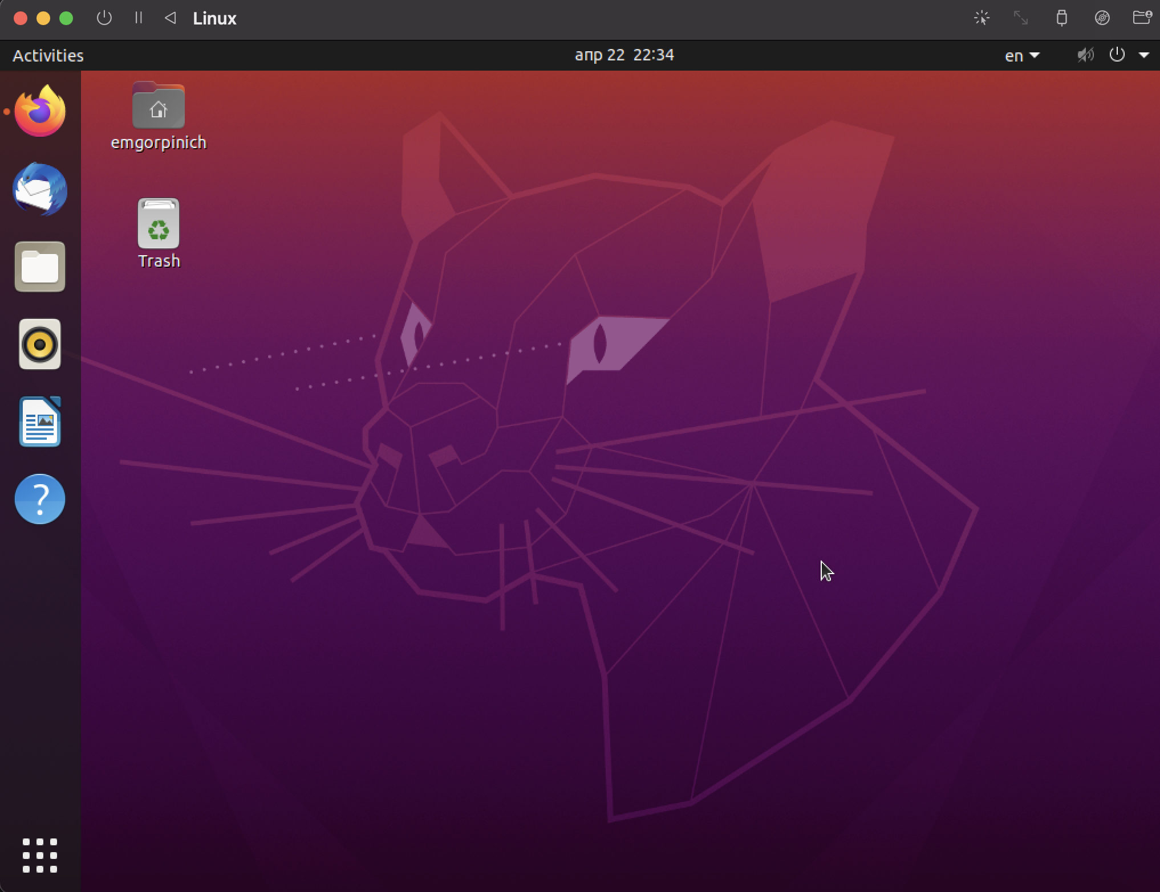

1. Открываем терминал и начинаем выполнение 1.3.1. пункта лабораторной работы «Установка имени пользователя и названия хоста». Так как нами уже было задано имя пользователя и пароль, просто изменим пароль уже заданного пользователя.

* Получим права администратора
* Указываем имя пользователя как в дисплейном классе
* Задаём новый пароль
* Установим имя хоста
* Проверим, что имя хоста установлено верно

1. Теперь выполним домашнее задание лабораторной работы.

С помощью grep получим требуемую информацию:

* Версия ядра Linux



* Частота процессора



* Модель процессора



* Объем доступной оперативной памяти

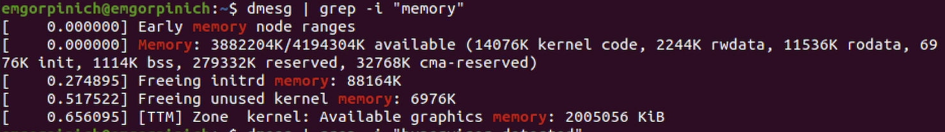

* Тип обнаруженного гипервизора

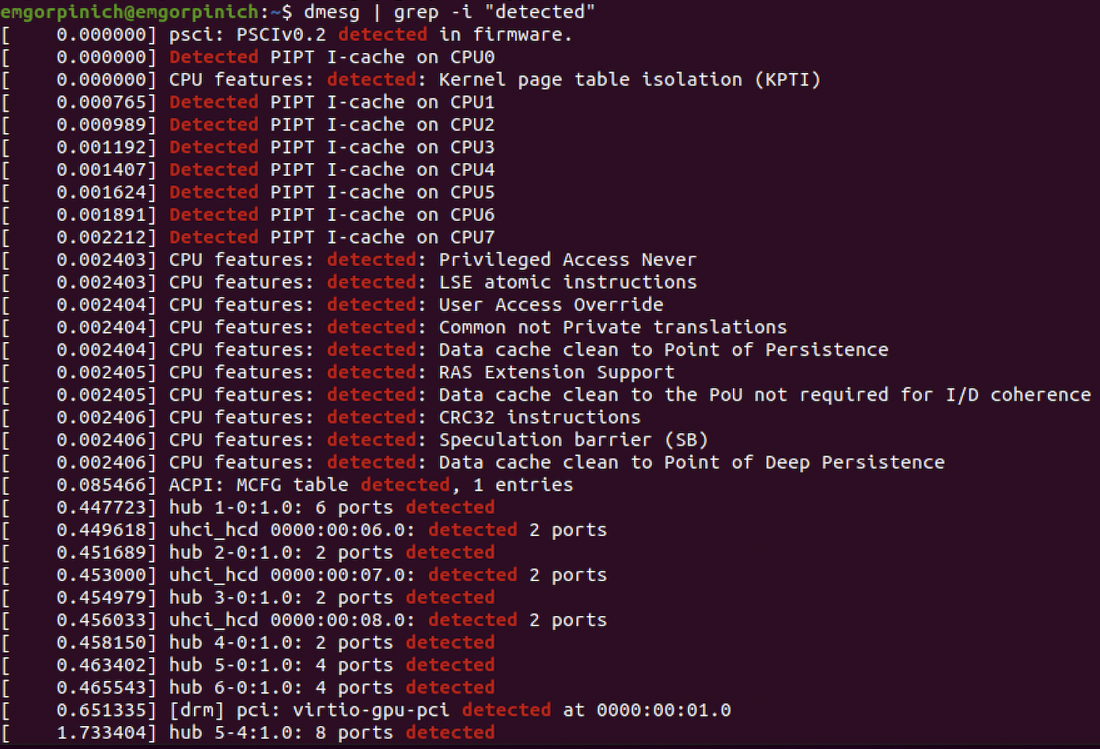

* 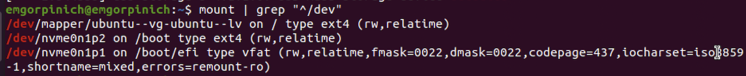Тип файловой системы корневого раздела.
* Последовательность монтирования файловых систем.

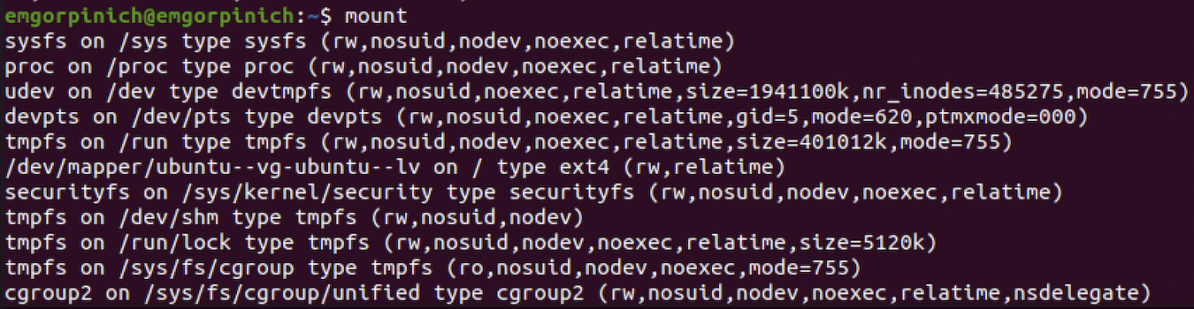

1. Контрольные вопросы

* Учетная запись пользователя содержит информацию необходимую для идентификации пользователя при подключении к системе. Т. е. имя пользователя и пароль
* Команды терминала и примеры к ним
  + Для получения справки по команде: man

Чтобы получить справку по команде, введите man перед ней, например, **man bash** выдаст руководство по терминалу.

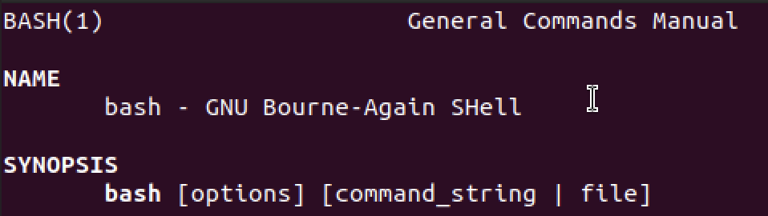

* + Для перемещения по файловой системе: cd

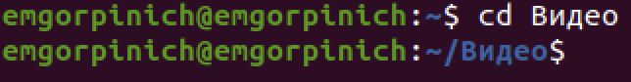

* + Для просмотра содержимого каталога: ls

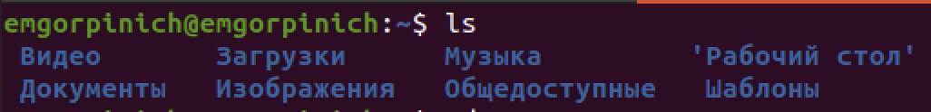

* + Для определения объёма каталога: du



* + Для создания каталогов/файлов: mkdir

Удаление каталогов: rm, удаление файлов: rmdir

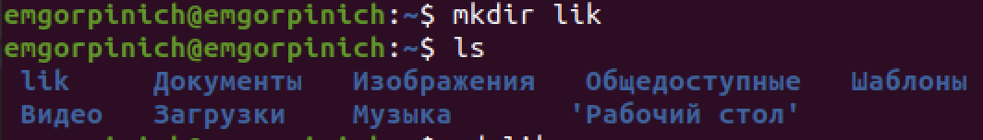

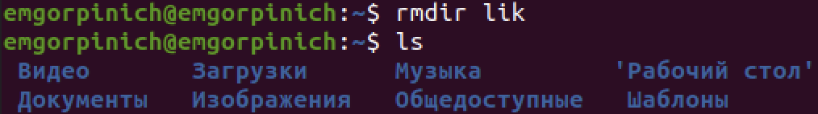

* + Для задания определённых прав на файл/каталог: chmod

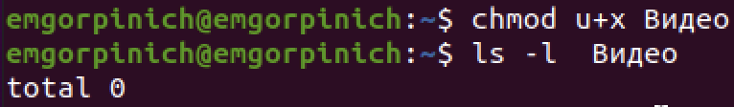

* + Для просмотра истории команд: history

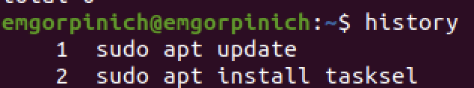

* Файловая система — это часть операционной системы, назначение которой состоит в том, чтобы обеспечить пользователю удобный интерфейс при работе с данными, хранящимися на диске, и обеспечить совместное использование файлов несколькими пользователями и процессами
  + FAT- классическая архитектура файловой̆ системы, которая из-за своей̆ простоты всё ещё широко применяется для флеш-накопителей
  + NTFS - это система организации файлов обычно используемая на жестких дисках компьютеров под управлением Microsoft Windows.
  + Ext4 - это результат эволюции Ext3, наиболее популярной файловой системы в Linux. Предполагает изменения в важных структурах данных, таких как, например, предназначенных для хранения данных файлов.
* С помощью команды findmnt можно посмотреть какие файловые системы подмонтированы в ОС
* Команда pidof, которая принимает в качестве параметра название процесса и выводит его PID. Когда известен PID процесса, мы можем убить его командой kill. Команда kill принимает в качестве параметра PID процесса. Команда killall в Linux предназначена для «убийства» всех процессов, имеющих одно и то же имя. Это удобно, так как нам не нужно знать PID процесса.

**Вывод:** в ходе данной лабораторной работы я изучила, как установить операционную систему на виртуальную машину и настроить минимально необходимые для дальнейшей работы сервисы, а также приобрела навыки поиска информации об установленной операционной системе, используя консоль.